Történelemverseny általános iskolásoknak
2020-2021

Kedves Kollégák, kedves Diákok!
„A Dunának, mely mult, jelen s jövendő,
egymást ölelik lágy hullámai.” (József Attila)
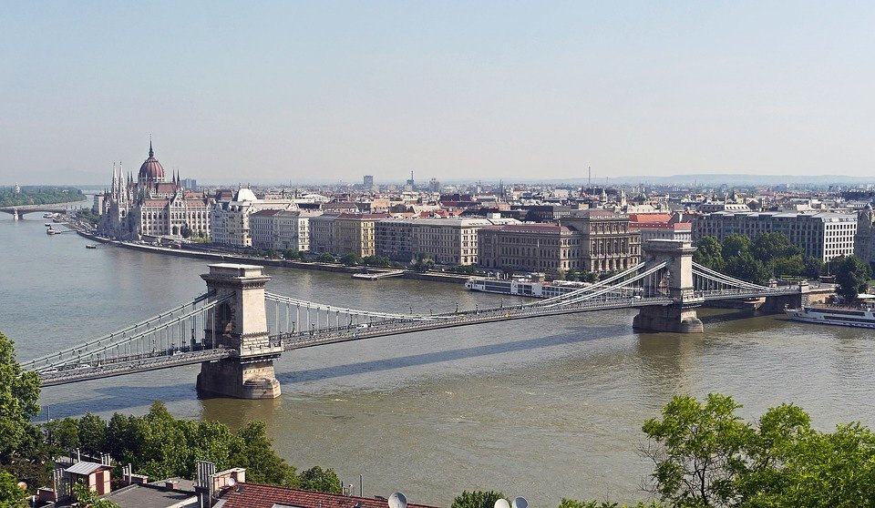
Az Ady Endre Gimnázium humán munkaközössége ebben a tanévben is megrendezi hagyományos történelemversenyét. Ebben az évben a Duna témakört választottuk. A Duna, ahogyan azt mottónk jelzi, nemcsak tájakat, népeket köt össze, hanem idősíkokat is. Európai összetartozásunk jelképe.
Reméljük, sok érdekességet és újdonságot ismertek majd meg a verseny során Dunánkkal és történelmünkkel kapcsolatban.
Versenyünk 3 fordulóból áll, szóbeli döntő nem lesz. Az első forduló válaszait 2020. november 30-ig kérjük beküldeni. A pályamunkákat iskolánk portáján lehet leadni vagy postán az alábbi címre feladni: 1139 Budapest, Röppentyű u. 62., de elküldhetitek e-mailben is a hollandergyongyi@gmail.com címre.
Jó munkát, jó felkészülést kívánunk:
Karlovits Piroska és Hollander Gyöngyi szervező tanárok
Budapest, 2020. október 27.

